Escopo do projeto de LGPR – CAEst (Controle de Acesso ao Estacionamento)

O projeto segue os moldes do CAEst desenvolvido na disciplina AMAS do semestre passado. O escopo foi reduzido para caber dentro do prazo de desenvolvimento de duas semanas e algumas funcionalidades foram deixadas para uma futura oportunidade de desenvolvimento.
Relembrando o projeto: Controle de Acesso ao Estacionamento que serviria para liberação automática das cancelas e controle de acesso manual (eventuais visitas de outras veículos).
No escopo atual o projeto prevê a implementação do CRUD de motoristas, CRUD de veículos e liberação manual de veículos que são três funcionalidades do projeto anterior. O projeto atualmente não prevê validação de dados e outros aspectos físicos, também não prevê a ação de liberar os acessos manualmente para veículos cadastrados.

Mudanças:
Relacionamento entre Motorista e Veículo foi atualizado (antes era n para n, e agora é 1 para 1);
As funções se dividiam entre Portaria/Porteiro e Secretaria e agora foram reduzidas apenas ao Porteiro;

Telas a serem implementadas:
Home;
Liberar acesso manual;
Cadastrar motorista;
Cadastrar veículo.
Diagramas:
Modelo de casos de uso:
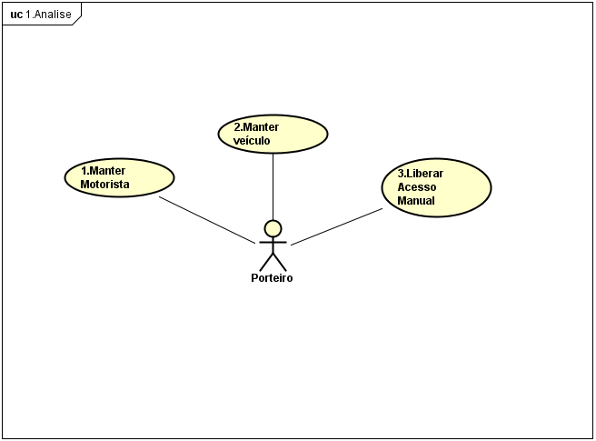

Modelo de objetos:
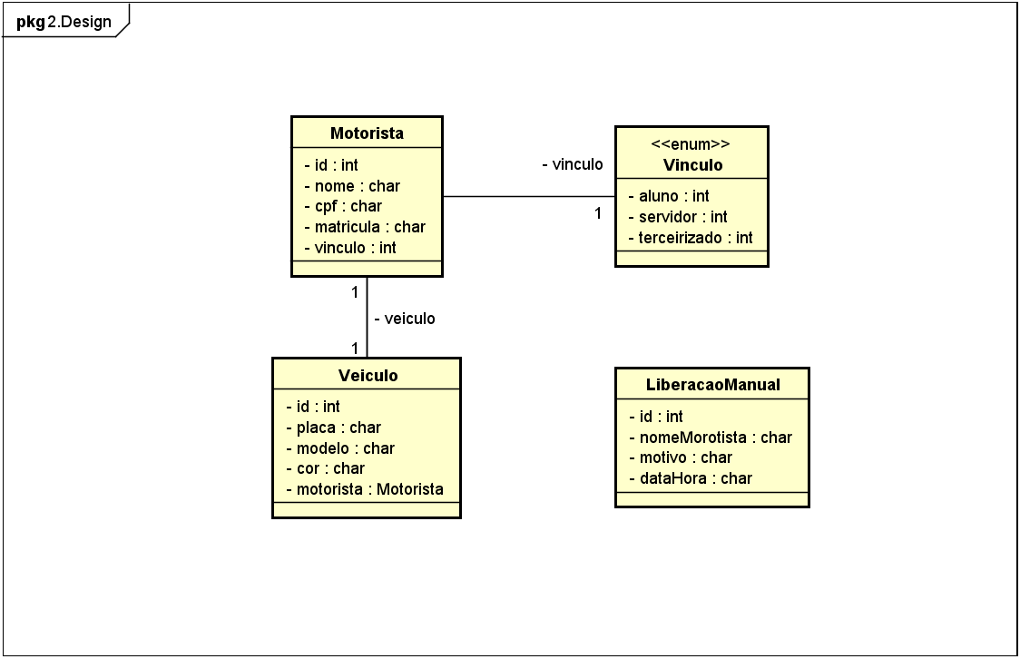

Diagrama de pacotes:
